呼吸灯
接线图如下所示：
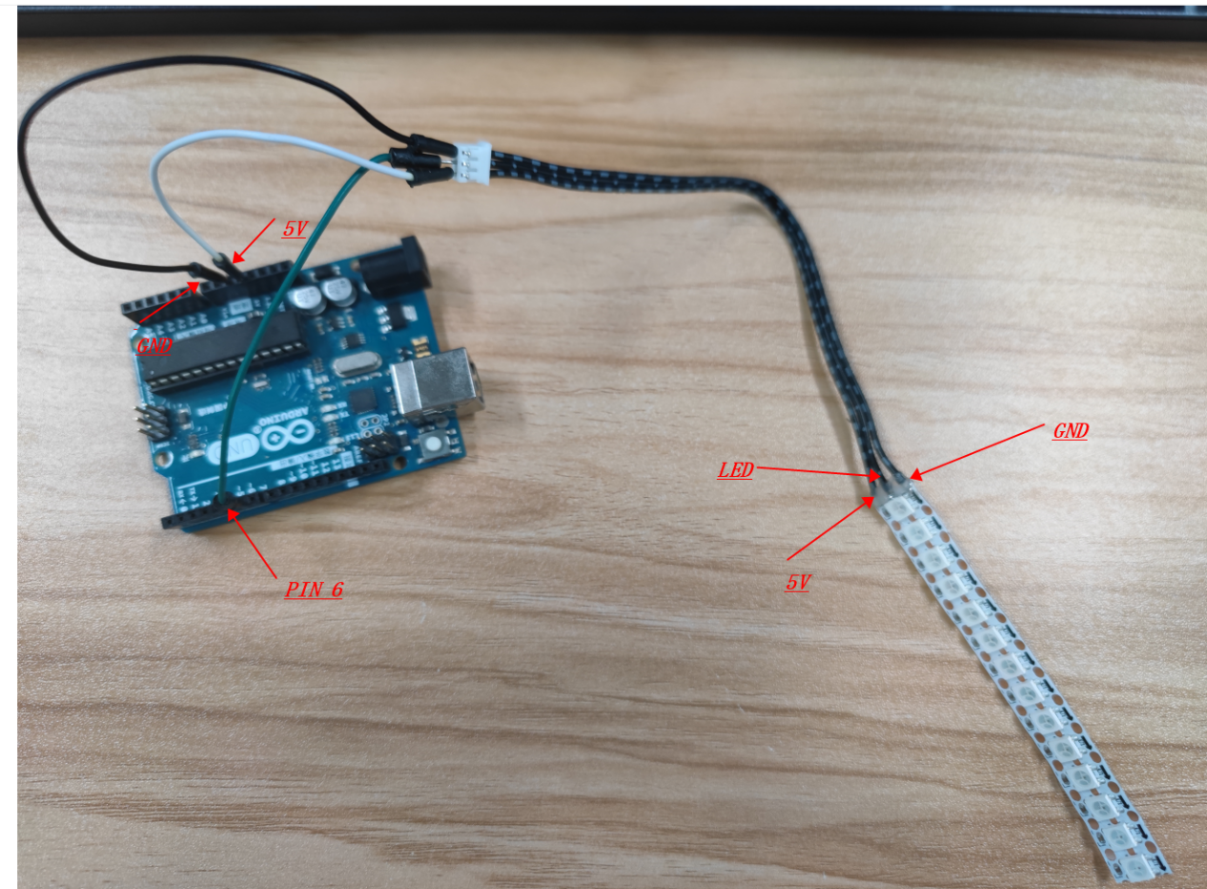
实验现象：
程序下载完成之后，我们可以看到灯条上面灯会随机点亮其中的一个灯珠

